МБОУ Ковылкинская СОШ

Газета основана в 2006 году. Выпускается раз в месяц.

Специальный выпускянварь,2012г

Читайте в номере:

1.Широкомасштабная акция «Безопасные дороги детям».
2.ГИБДД+ЮИД = ПОБЕДИТ!
3.Листовки отряда ЮИД.
4. Викторина по правилам ДД
С 26 января по 6 февраля 2012 года в нашей школе проходит широкомасштабная акция «Безопасные дороги детям».

Актуальность проведения данной акции обусловлена всплеском аварийности с участием детей и подростков в период зимних каникул, а также проведением комплекса мероприятий «Десятилетие действий» по обеспечению безопасности дорожного движения.

Учителями нашей школы разработан и подготовлен ряд мероприятий, направленный на профилактику ДДТТ:
- Минутки безопасности по профилактике несчастных
случаев на улицах и дорогах в зимнее время для учащихся начальной школы.
- Уроки безопасности среди несовершеннолетних с приглашением сотрудников ГИБДД.
- Выпуск школьных электронных газет «Безопасные дороги детям»
- Выставка рисунков и плакатов по ПДД и др.
Прими участие!
Сохрани свою жизнь и своё здоровье!

Учитель физкультуры и ОБЖ Пузанова О.А.

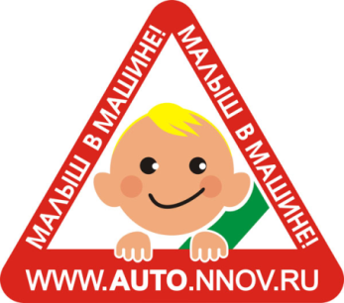

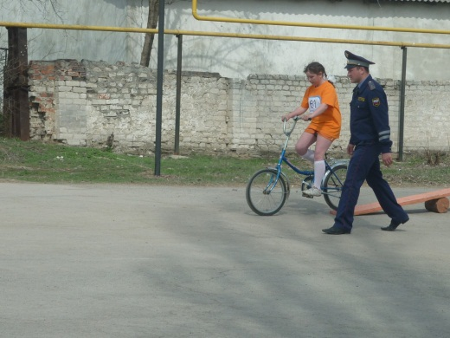

ГИБДД+ ЮИД= ПОБЕДИТ!

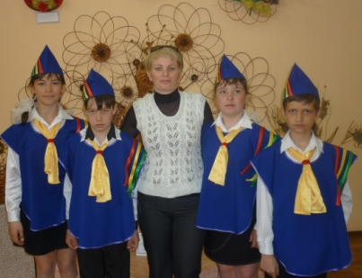

Много лет работает в нашей школе отряд Юных инспекторов движения. Меняется его состав, но неизменны его цели: профилактическая работа с детьми и подростками по предотвращению и предупреждению ДДТТ. Сегодня в состав отряда входят учащиеся 4-5 класса :Борадачёва Виталина, Федотов Артём, Кузнецова Маша, Лось Родион.
Ребята ведут разъяснительную работу среди сверстников, проводят игры с малышами, участвуют в районных акциях и викторинах. Бывают частыми гостями детского сада «Колосок» .

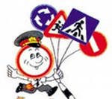

Дороги России мы будем хранить,
И сменой достойной стараемся быть!
Дети цветы жизни!
Дайте им вырасти!
Соблюдайте ПДД!

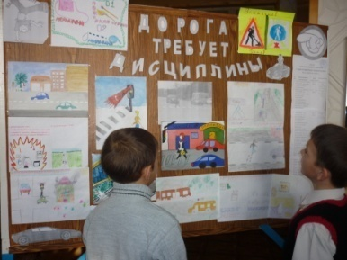
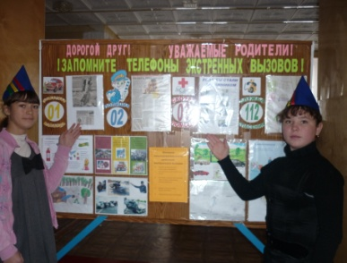
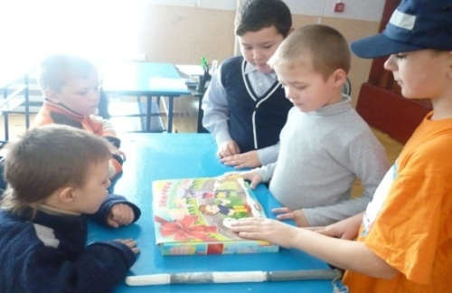

Шагая осторожно за улицей следи-
И только там, где можно,
И только там, где можно,
И только там, где можно ее
ПЕРЕХОДИ!

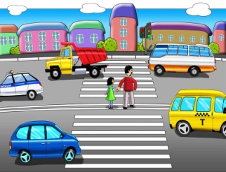
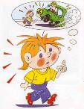

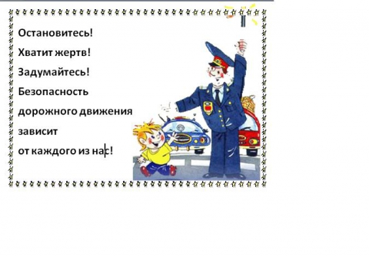
1. Когда и где появился первый светофор?

2. Кого принято называть отцом автомобилестроения?

3. Почему улицу назвали улицей?

4. День рождения Госавтоинспекции?

5. Как назывался 1-ый русский автомобиль?

6. Где и когда в России появился первый светофор?

7. Как выглядели первые светофоры?

8. Что означает слово "тротуар"?

9. Почему светофор назвали именно так?

10. Когда в России были введены 1-ые Правила дорожного движения?

11. Кого называют дедушкой русского автомобиля?

12.В каком году утверждены первые дорожные знаки, сколько и какие?

13.Когда и где было изобретено колесо?

14.Когда и какие первые дорожные знаки появились в России?

15. С чьим именем связано изобретение легковых машин на двоих, управляемых при помощи длинного рычага?

16. Кто был первым изобретателем велосипеда?

17. Почему велосипед получил такое название?

18. Кто в России получил первое водительское удостоверение?

19. Как назывались первые указатели расстояния?

20. Как христиане называли дорожные перекрестки и развилки?

21. На автомобили какой марки и когда впервые стали устанавливать подушки безопасности?

 | Гл.редактор Маковская Татьяна  Номер подготовили:  Сычёва И., Белимова Г.. | Адре редакции:  х.Ковылкин,  ул Советская,  тел.: 2-45-19
.

